
ESTADO DO RIO DE JANEIRO
Câmara Municipal de Barra do Piraí
GABINETE DO VEREADOR – JULIANO DA PADARIA

INDICAÇÃO N.º _____/2024

Na forma que determina o Regimento Interno desta Casa Legislativa, o Vereador que a esta subscreve REITERA A SOLICITAÇÃO que a Mesa envie expediente ao Exmo. Sr. Prefeito Municipal, a fim de que S. Exa. Viabilize junto aos órgãos competentes da municipalidade, limpeza, desratização e colocação de caçamba na ESQUINA DAS RUA JOSÉ DO NASCIMENTO DIAS E RUA PROFESSOR ELIAS MURAD FERREIRA, BAIRRO CAIEIRA SÃO PEDRO, NESTA CIDADE.

Justificativa: Os moradores relatam infestação de ratos por causa do descarte de todo tipo de lixo de forma irregular.
Tendo em vista esta situação, peço urgência na desratização e a colocação da caçamba, pois é caso de saúde pública.

Sala Barão do Rio Bonito, 15 de abril de 2024.
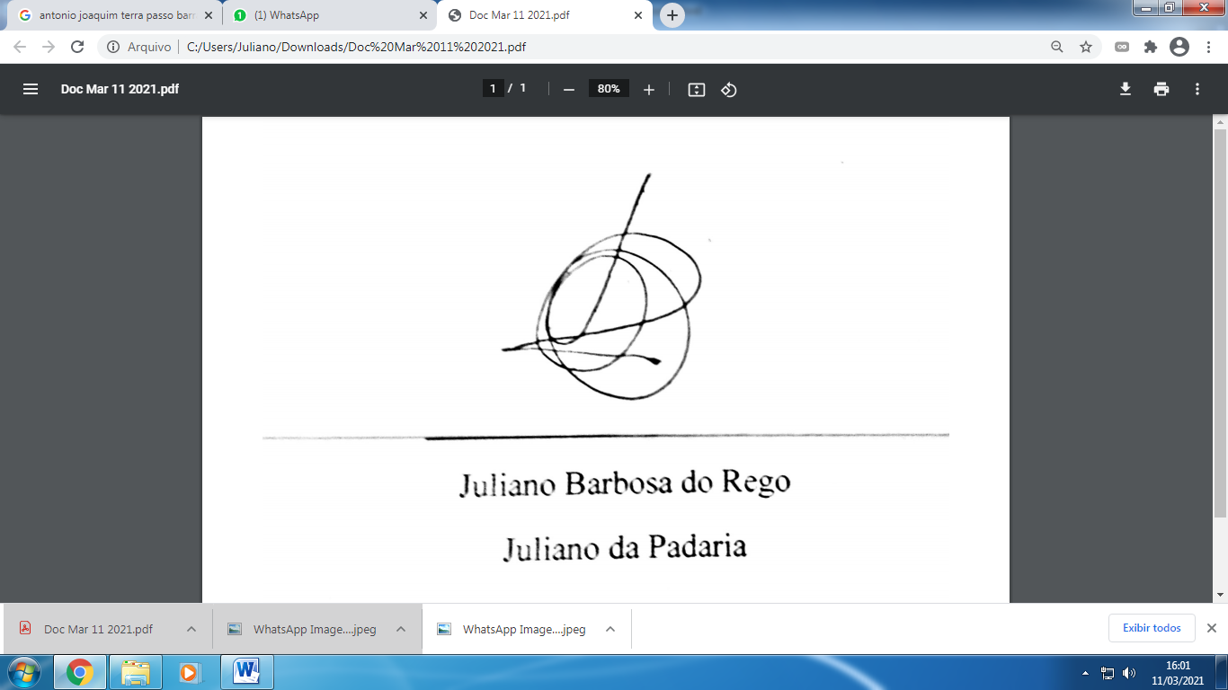
____________________________
JULIANO DA PADARIA
VEREADOR AUTOR

